深圳大学
生鲜食品物流运输储存环境智能监测盒子系统
开发帮助
开发者手册
深圳大学 机电与控制工程学院
2018

此手册仅供参考。因内容难免有错漏，由此造成的不便，敬请原谅。

目录
一、 系统功能 1
二、 系统硬件及软件架构 1
1. 系统总体架构 1
2. 系统硬件架构 1
3. 系统软件架构 2
三、 系统的实现 3
1. 数据采集系统 3
a) 传感器的工作原理 3
b) 串口通讯 3
c) 数据上传 4
d) 软件流程 4
2. GPS坐标转换及逆地址解析 10
a) NMEA-0183协议简介 10
b) 常见坐标系介绍 11
c) 软件流程 11
3. 阿里云数据接收与存储 13
四、 系统软件运行环境 14
1. 数据采集系统软件运行环境 14
2. 数据库服务端软件运行环境 15

系统功能
生鲜食品物流运输储存环境智能监测盒子系统，主体功能为进行温湿度、多种环境气体浓度、GPS原始数据的采集，以及将上述数据通过4G通信的方式传输至已搭建好的云端。本系统采集了生鲜食品在物流运输储存环节中所处环境的温湿度、多种环境气体浓度，以及反映智能盒子所处位置的GPS原始数据，把所有采集到的信息数据进行打包，然后通过4G通信的方式传输至基于阿里云的数据库中进行储存，然后在云端再进一步对位置信息进行解析和储存。设备环境监测达到快速、精确、信息完整的目标。

系统硬件及软件架构
系统的核心技术是基于arduino的传感器数据采集及单片机与云端数据库通讯过程的实现。硬件、软件架构在一定程度上相互依赖，软件功能的实现决定于硬件组连接的拓扑结构。

系统总体架构
生鲜食品物流运输储存环境智能监测盒子系统， 由两部分组成：数据采集系统、数据库服务器，如图2-1所示。
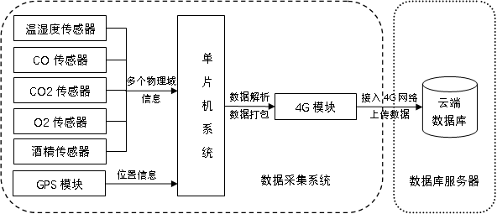
图2-1 系统结构图
数据采集系统由温湿度传感器、CO传感器、CO2传感器、O2传感器、酒精传感器、GPS模块和4G模块组成。各个传感器可以采集多个物理域的环境信息，GPS模块采集监测盒子的地理位置信息，4G模块可进行无线通信。
数据库服务器基于阿里云服务器，负责存储各个设备的信息数据以及进行位置信息的解析。
数据采集系统采集生鲜食品流运输储存环境信息和位置信息，通过4G通讯的方式发送数据到数据库，然后在云端再进一步对位置信息进行解析和储存。

系统硬件架构
生鲜食品物流运输储存环境智能监测盒子系统硬件结构如下图2-2。
硬件结构可以分为三层：数据采集层、数据解析层及数据上传层，每一层都以电路焊接的方式连接在同一电路板上。
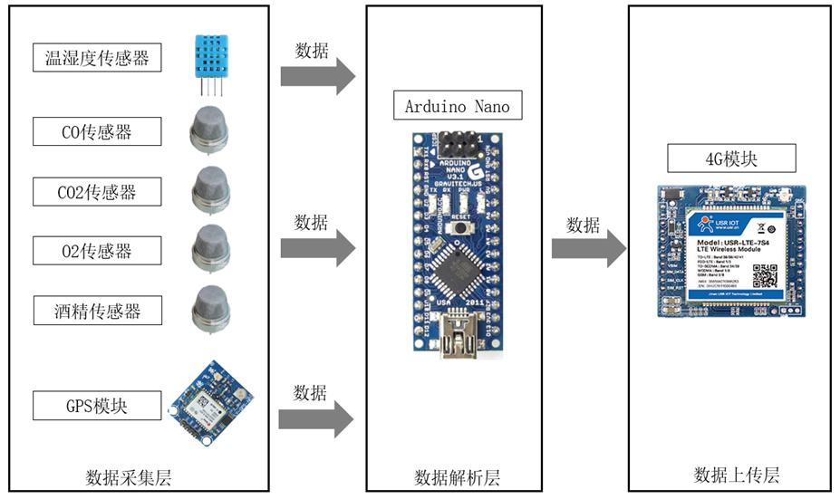
图2-2 系统硬件结构
数据采集层：各个传感器及GPS模块采集所需要的物理信息，并将采集到的数据传送到Arduino Nano板上。
数据解析层：Arduino对各个传感器及GPS模块采集的数据进行解析，已得到所需要的实际数据，并将解析后的数据按一定格式打包发送至4G模块。
数据上传层：4G模块接收Arduino Nano串口输出的数据，但其满足数据发送触发条件时将数据上传至云端。

系统软件架构
生鲜食品物流运输储存环境智能监测盒子系统主要由6个部分组成，包括了各个信息管理过程。系统软件功能模块示意图如下图2-3所示
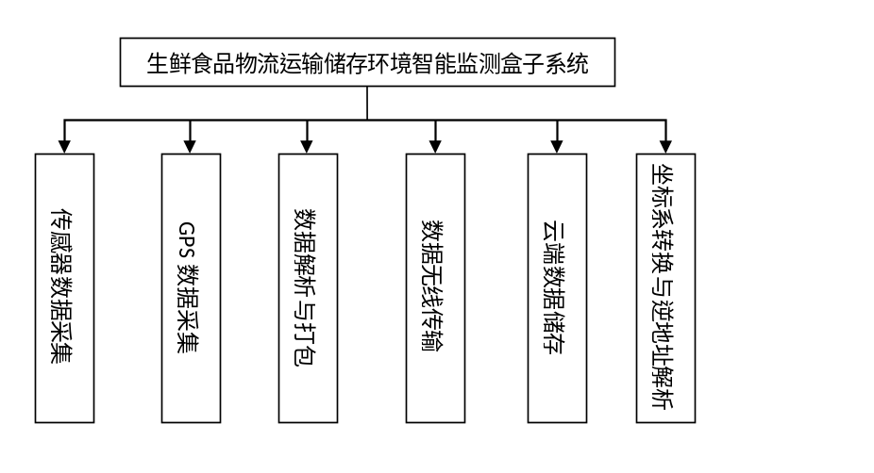
图2-3软件功能模块示意图

系统的实现
依据以上的系统模块的划分，下面是它们的一些实现方案及代码细节，以此为开发者提供一些必要的帮助。由于整个工程代码量大，以代码为示例的实现细节中出现的代码均只为片断，不具独立性！详细实现过程请浏览源代码。

数据采集系统
数据采集系统由温湿度传感器、CO传感器、CO2传感器、O2传感器、酒精传感器、GPS模块和4G模块组成。各个传感器可以采集多个物理域的环境信息，GPS模块采集监测盒子的地理位置信息，4G模块可进行无线通信。

传感器的工作原理
气体传感器是一种将某种气体体积分数转化成对应电信号的转换器。探测头通过气体传感器对气体样品进行调理，通常包括滤除杂质和干扰气体、干燥或制冷处理、样品抽吸，甚至对样品进行化学处理，以便化学传感器进行更快速的测量。

串口通讯
GPS模块与单片机之间、单片机系统与4G模块之间均是利用串口进行通讯。串口通讯采用异步通信方式，即通信的发送与接收设备使用各自的时钟控制数据的发送和接收过程。为使双方的收发协调，要求发送和接收设备的时钟尽可能一致。异步通信以字符（构成的帧）为单位进行传输，字符与字符之间的间隙（时间间隔）是任意的，但每个字符中的各位是以固定的时间传送的，即字符之间不一定有位间隔的整数倍的关系，但同一个字符内的各位之间的距离均为“位间隔”的整数倍。数据格式如下图3-1。
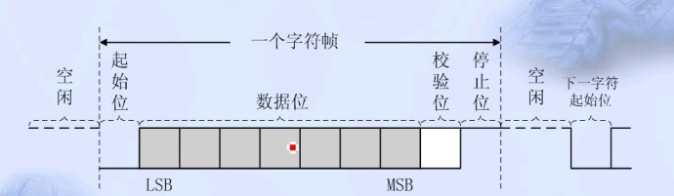
图3-1 异步通信数据格式
串行通信的传输方向为单工，即数据传输仅能沿着一个方向，不能实现反向传输。
首先通过相应的传感器采集不同物理域的信息，通过GPS模块获得智能监测盒子的初步地理位置信息，经过单片机系统对采集到的信息解析过程，获得真正所需要的数据（GPS采集到的地理位置信息还需要在云端进一步进行解析以获得最终的准确位置），最后将所有采集到的信息打包通过4G模块上传到云端。

数据上传
4G模块通过SIM卡接入4G网络，并将数据上传到云端。首先通过程序初始化4G模块的工作模式、网络协议、数据接收端的地址和端口，数据打包的方式（长度打包/时间打包）。设置好之后只需要4G模块接收到单片机发送过来的数据满足数据打包的触发条件，4G模块就要把接收到的数据打包发往相应的地址和端口。4G模块的设置由单片机系统通过发送AT指令到4G模块进行设置。

软件流程
软件流程如图3-2所示。
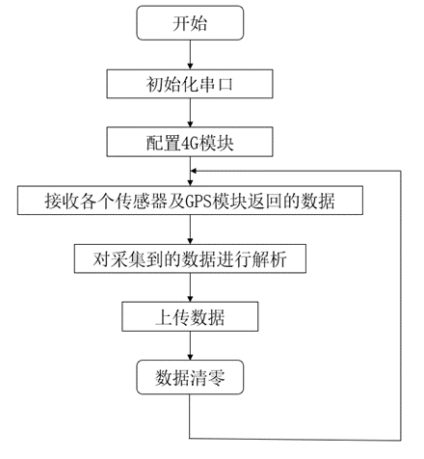
图3-2数据采集系统软件流程
程序开始后，首先对串口进行初始化波特率等，之后配置4G模块的参数。之后便开始接收各个传感器以及GPS返回的数据，进行保存、处理、解析。数据解析完成后将数据打包上传至云端，上传完成后清零数据，循环执行接收数据到上传数据这4个步骤。
相关代码片段如下：
//主循环
void loop()
{
gpsRead(); //获取GPS数据
parseGpsBuffer(); //解析GPS数据
printGpsBuffer(); //输出解析后的数据
}
//获取GPS数据
void gpsRead()
{
while (Serial.available())
{
gpsRxBuffer[ii++] = Serial.read();
if (ii == gpsRxBufferLength)clrGpsRxBuffer();
}
char* GPS_BufferHead;
char* GPS_BufferTail;
if ((GPS_BufferHead = strstr(gpsRxBuffer, "$GPRMC,")) != NULL || (GPS_BufferHead = strstr(gpsRxBuffer, "$GNRMC,")) != NULL )
{
if (((GPS_BufferTail = strstr(GPS_BufferHead, "\r\n")) != NULL) && (GPS_BufferTail > GPS_BufferHead))
{
memcpy(Save_Data.GPS_Buffer, GPS_BufferHead, GPS_BufferTail - GPS_BufferHead);
Save_Data.isGetData = true;
clrGpsRxBuffer(); //清空gpsRxBuffer
}
}
}
//解析GPS数据
void parseGpsBuffer()
{
char *subString;
char *subStringNext;
if (Save_Data.isGetData)
{
Save_Data.isGetData = false; //置零
for (int i = 0 ; i <= 6 ; i++) //只对GPRMC前6个参数进行解析
{
if (i == 0)
{
if ((subString = strstr(Save_Data.GPS_Buffer, ",")) == NULL)
Error = "GPS ERROR"; //解析错误
}
else
{
subString++;
if ((subStringNext = strstr(subString, ",")) != NULL)
{
char usefullBuffer[2];
switch (i)
{
case 1: memcpy(Save_Data.UTCTime, subString, subStringNext - subString);break;
//获取UTC时间
case 2: memcpy(usefullBuffer, subString, subStringNext - subString);break;
//数据是否可用
case 3: memcpy(Save_Data.latitude, subString, subStringNext - subString);break;
//获取原始纬度信息
case 4: memcpy(Save_Data.N_S, subString, subStringNext - subString);break;
//获取N/S
case 5: memcpy(Save_Data.longitude, subString, subStringNext - subString);break;
//获取原始经度信息
case 6: memcpy(Save_Data.E_W, subString, subStringNext - subString); break;
//获取E/W
default: break;
}
subString = subStringNext;
Save_Data.isParseData = true;
if (usefullBuffer[0] == 'A')
Save_Data.isUsefull = true;
else if (usefullBuffer[0] == 'V')
Save_Data.isUsefull = false;
}
else
{
Error = "GPS ERROR";
//解析错误
}
}
}
}
char Hour[11];
char Min[3];
char Sec[3];
char Deg[13];
char MinSec2[3];
char MinSec5[6];
//获取北京时间
memcpy(Hour, Save_Data.UTCTime, 2);
int h;
h = atoi(Hour) + 8;
if(h >= 24) h = h - 24;
itoa(Hour, h);
strcat(Hour, ":");
memcpy(Min, Save_Data.UTCTime + 2, 2);
strcat(Hour, Min);
strcat(Hour, ":");
memcpy(Sec, Save_Data.UTCTime + 4, 2);
strcat(Hour, Sec);
strcpy(Final_Data.BJTime, Hour);
memset(Hour, 0, 11);
memset(Min, 0, 3);
memset(Sec, 0, 3);
//获取纬度信息
memset(Deg, 0, 10);
memcpy(Deg, Save_Data.latitude, 2);
strcat(Deg, ".");
memcpy(MinSec2, Save_Data.latitude + 2, 2);
strcat(Deg, MinSec2);
memcpy(MinSec5, Save_Data.latitude + 5, 5);
strcat(Deg, MinSec5);
strcpy(Final_Data.latitude, Deg);
memset(Deg, 0, 11);
memset(MinSec2, 0, 3);
memset(MinSec5, 0, 6);
//获取经度信息
memcpy(Deg, Save_Data.longitude, 3);
strcat(Deg, ".");
memcpy(MinSec2, Save_Data.longitude + 3, 2);
strcat(Deg, MinSec2);
memcpy(MinSec5, Save_Data.longitude + 6, 5);
strcat(Deg, MinSec5);
strcpy(Final_Data.longitude, Deg);
memset(Deg, 0, 15);
memset(MinSec2, 0, 3);
memset(MinSec5, 0, 6);
}
//输出解析后的数据
void printGpsBuffer()
{
if (Save_Data.isParseData)
{
Save_Data.isParseData = false;
if (Save_Data.isUsefull)
{
Save_Data.isUsefull = false;
//字符数组转字符串
String N_SStr(Save_Data.N_S);
String E_WStr(Save_Data.E_W);
String BJTimeStr(Final_Data.BJTime);
String latitudeStr(Final_Data.latitude);
String longitudeStr(Final_Data.longitude);
//获取温湿度传感器检测到的值
chk = DHT11.read(2);
humidityTemp = (float)DHT11.humidity;
humidityValue = ((String)humidityTemp).substring(0,5);
temperatureTemp = (float)DHT11.temperature;
tempeatureValue = ((String)temperatureTemp).substring(0,5);
//O2
Vo2 = map(analogRead(A4),0,1023,0,5000);
k = (20.9-9.3)/(1.031-0.45);
O2ValueTemp = 20.9-k*(Vo2/1000.0-0.45);
O2Value = ((String)O2ValueTemp).substring(0,5);
//CO
Vco = map(analogRead(A1),0,1023,0,5000);
//从A1读取RL电压
kco1 = (log10(0.09)-0)/(log10(4000)-2);
//CO特性曲线斜率
//double kco2 = ((5.0-Vco/1000.0)/(Vco/1000.0))*10000;
//测试Ro的值，最终要注释掉
kco2 = (10000.0/12700.0)*((5.0-Vco/1000.0)/(Vco/1000.0));
//Rs/Ro的值，Ro需经测量得到
COValueTemp = (log10(kco2)+2*kco1)/kco1;
//float COValue = pow(10,COValueTemp);
//计算CO的ppm值
COValue = (int)pow(10,COValueTemp);
//String COStr2 = ((String)COValue).substring(0,6);
//将CO的值始终保持在六位
COStr2 = (String)COValue;
COlength = COStr2.length();
switch(COlength)
{
case(1): COStr2=" "+COStr2;break;
case(2): COStr2=" "+COStr2;break;
case(3): COStr2=" "+COStr2;break;
case(4): COStr2=" "+COStr2;break;
case(5): COStr2=" "+COStr2;break;
default: break;
}
//CO2
Vco2 = map(analogRead(A2),0,1023,0,5000);
//从A2读取CO2传感器返回的数值
kCO21 = (280-310)/(log10(4000)-log10(800));
//CO2特性曲线斜率
CO2ValueTemp = (Vco2-265)/kCO21+4;
//Vco2>325时的特性曲线方程
if(Vco2<325)
CO2Value = random(250,400);
else
CO2Value = pow(10,CO2ValueTemp);
//转化为CO2的ppm值
//CO2Str2 = ((String)CO2Value).substring(0,6);
CO2Str2 = (String)CO2Value;
CO2length = COStr2.length();
switch(CO2length)
{
case(1): CO2Str2=" "+CO2Str2;break;
case(2): CO2Str2=" "+CO2Str2;break;
case(3): CO2Str2=" "+CO2Str2;break;
case(4): CO2Str2=" "+CO2Str2;break;
case(5): CO2Str2=" "+CO2Str2;break;
default: break;
}
//酒精
Vjj = map(analogRead(A3),0,1023,0,5000);
//从A3读取RL电压
kjj1 = (log10(0.09)-log10(0.03))/(log10(60)-log10(200));
//CO特性曲线斜率
//kjj2 = ((5.0-Vjj/1000.0)/(Vjj/1000.0))*10000;
//测试Ro的值，最终要注释掉
kjj2 = (10000.0/670000.0)*((5.0-Vjj/1000.0)/(Vjj/1000.0));
//Rs/Ro的值，Ro需经测量得到
jjValueTemp = ((log10(kjj2)-log10(0.09))/kjj1)+log10(60);
//float jjValue = pow(10,jjValueTemp);
//计算CO的ppm值
jjValue = (int)pow(10,jjValueTemp);
jjStr2 = (String)jjValue;
message = humidityValue +tempeatureValue + O2Value + COStr2 + CO2Str2 + jjStr2 + BJTimeStr + latitudeStr + N_SStr + longitudeStr + E_WStr;
}
else
{
Error = "GPS DATA is not usefull!";
//报错
}
//通过串口输出字符串
j++;
if(Error == "It's work")
{
if(j=time_lag)
{
j=0;
Serial.println(message);
}
}
else
{Serial.println(Error);}
}
}

GPS坐标转换及逆地址解析
从GPS模块获取到的数据格式是按照NMEA-0183协议生成的，所以需要对从GPS模块获取的数据进行解析和提取才能用于实际定位。我国所发行的地图类产品强制性加入偏移算法，使原本标准的坐标系统（WSG-84）变为国家保密的自定义坐标系统（GCJ-02），直接使用百度地图对GPS获取的经纬度信息进行逆地址解析会产生较大的位置偏移，所以需要对GPS采集到的经纬度数据进行坐标转换并进行逆地址解析，以获得正确的位置信息，实现定位功能。

NMEA-0183协议简介
NMEA 0183是美国国家海洋电子协会（National Marine Electronics Association）为海用电子设备制定的标准格式。目前业已成了GPS导航设备统一的RTCM（Radio Technical Commission for Maritime services）标准协议。
NMEA-0183协议采用ASCII码来传递GPS定位信息，我们称之为帧。
帧格式形如：$aaccc,ddd,ddd,…,ddd*hh(CR)(LF)
NMEA-0183常用命令包括7条，分别为$GPGGA、$GPGSA、$GPGSV、$GPRMC、$GPVTG、$GPGLL、$GPZDA。其中，本系统主要用到的命令为$GPRMC（推荐定位信息）命令。
$GPRMC语句的基本格式如下：
$GPRMC,①,②,③,④,⑤,⑥,⑦,⑧,⑨,⑩,⑪,⑫*hh(CR)(LF)
① UTC时间，hhmmss（时分秒）
② 定位状态，A=有效定位，V=无效定位
③ 纬度ddmm.mmmmm（度分）
④ 纬度半球N（北半球）或S（南半球）
⑤ 经度dddmm.mmmmm（度分）
⑥ 经度半球E（东经）或W（西经）
⑦ 地面速率（000.0~999.9节）
⑧ 地面航向（000.0~359.9度，以真北方为参考基准）
⑨ UTC日期，ddmmyy（日月年）
⑩ 磁偏角（000.0~180.0度，前导位数不足则补0）
⑪ 磁偏角方向，E（东）或W（西）
⑫ 模式指示（A=自主定位，D=差分，E=估算，N=数据无效）
根据系统需求，只需从GPS返回的数据中提取出$GPRMC（推荐定位信息）命令的UTC时间、纬度、纬度半球、经度及经度半球数据，并将其转换为北京时间和常用的经纬度表示格式即可。

常见坐标系介绍
1）常见坐标系介绍
WGS84：为一种大地坐标系，也是目前广泛使用的GPS全球卫星定位系统使用的坐标系。
GCJ02：又称火星坐标系，是由中国国家测绘局制定的地理坐标系统，是由WGS84加密后得到的坐标系。
BD09：为百度坐标系，在GCJ02坐标系基础上再次加密。其中bd09ll表示百度经纬度坐标，bd09mc表示百度墨卡托米制坐标。
2）坐标转换
即将常用的非百度坐标（GPS设备获取的坐标、google地图坐标、soso地图坐标、amap地图坐标、mapbar地图坐标）转换成百度地图中使用的坐标。
3）逆地址解析
逆地址解析是指由经纬度坐标得到实际地址的过程。
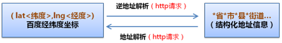
图3-3地址与逆地址解析示意图

软件流程
数据库服务器端收到来自数据采集端的数据后对GPS经纬度进行坐标系转换和地址逆解析。程序首先建立与云端数据库的连接，然后逐条提取数据库中的经纬度信息，调用百度地图开放平台API进行坐标系转换，将基于WSG-84坐标系的原始GPS经纬度数据转换为基于BD09坐标系的经纬度数据。然后进行地址逆解析，由经纬度数据得到最终的实际地址信息，并储存到数据库中。
相关代码片段如下：
<%
//驱动程序名
String driverName = "com.mysql.jdbc.Driver";
//数据库用户名
String userName = "////";
//密码
String userPasswd = "////";
//数据库名
String dbName = "location";
//表名
String tableName = "location";
//联结字符串
String url = "jdbc:mysql://localhost:3306/" + dbName + "?user=" + userName + "&password=" + userPasswd;
Class.forName("com.mysql.jdbc.Driver").newInstance();
Connection connection = DriverManager.getConnection(url);
Statement statement = connection.createStatement();
String sql = "SELECT * FROM " + tableName;
ResultSet rs = statement.executeQuery(sql);
%>
<%
double log = 113;
double lat = 22; //要在while循环外定义
while (rs.next()) {
String time = rs.getString(1);
//out.print(time+" ");
log = rs.getDouble(2);
//out.print(log+" ");
lat = rs.getDouble(3);
//out.print(lat+" ");
}
rs.close();
connection.close();
%>
</body>
</html>
<script type="text/javascript">
// 百度地图API功能
var map = new BMap.Map("allmap");
map.centerAndZoom(new BMap.Point(116.331398,39.897445),11);
map.enableScrollWheelZoom(true);
function theLocation(){
//GPS坐标
//var x = document.getElementById("longitude").value;
//var y = document.getElementById("latitude").value;
var x = "<%=log%>";
var y = "<%=lat%>";
var ggPoint = new BMap.Point(x,y);
//地图初始化
var bm = new BMap.Map("allmap");
bm.centerAndZoom(ggPoint, 16);
bm.addControl(new BMap.NavigationControl());
//添加gps marker和label
var markergg = new BMap.Marker(ggPoint);
bm.addOverlay(markergg); //添加GPS marker
var labelgg = new BMap.Label("wrong",{offset:new BMap.Size(20,-10)});
markergg.setLabel(labelgg); //添加GPS label
//坐标转换完之后的回调函数
translateCallback = function (data){
if(data.status === 0) {
var marker = new BMap.Marker(data.points[0]);
bm.addOverlay(marker);
var label = new BMap.Label("right",{offset:new BMap.Size(20,-10)});
marker.setLabel(label); //添加百度label
bm.setCenter(data.points[0]);
}
// 创建地理编码实例
var myGeo = new BMap.Geocoder();
// 根据坐标得到地址描述
myGeo.getLocation(data.points[0], function(result){
if (result){
var addComp = result.addressComponents;
document.getElementById("result").innerHTML += addComp.province + ", " + addComp.city + ", " + addComp.district + ", " + addComp.street + ", " + addComp.streetNumber + "<br/>";
}
});
}
setTimeout(function(){
var convertor = new BMap.Convertor();
var pointArr = [];
pointArr.push(ggPoint);
convertor.translate(pointArr, 1, 5, translateCallback)
}, 1000);
}
</script>

阿里云数据接收与存储
数据接收主要是通过socket套接字来实现此功能。首先是建立一个ServerSocket与socket实现数据的发送与接受，在建立一个MySQL的数据库作为存放接收数据的容器，以便管理员与顾客可以随时查询环境参数的变化过程。为了让查询变得更加方便，搭建一个服务器，通过jsp页面显示出采集接收到的数据。
为了实现智能盒子与服务器之间的数据实时传输需要使用socket套接字，Socket服务端编写的思路如下：
Step 1：创建ServerSocket对象，绑定监听的端口
Step 2：调用accept()方法监听客户端的请求
Step 3：连接建立后，通过输入流读取客户端发送的请求信息
Step 4：通过输出流向客户端发送响应信息
Step 5：关闭相关资源
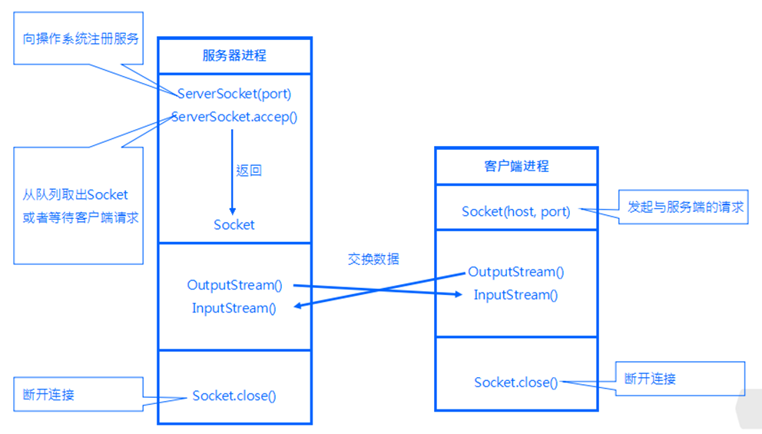
图3-4服务器工作流程图
相关代码见《无人值守开放实验室监控管理信息系统》源代码片段文档。

系统软件运行环境
本系统在Arduino IDE和eclipse oxygen上开发完成，开发及调试时操作系统版本为Microsoft Windows 10。

数据采集系统软件运行环境
数据采集系统，基于arduino和多传感器的环境智能监测盒子，主要功能为进行温湿度、多种环境气体浓度、GPS原始数据的采集，以及将上述数据通过4G通信的方式传输至已搭建好的云端。
参数如下表所示。
型号 | arduino nano
平台 | ATmega328P CPU, 32 KB flash，2 KB SRAM
4G模块 | USR-LTE-7S4 4G透传模块
氧气传感器 | ZE03-O2 O2传感器
二氧化碳传感器 | MG811 CO2探头
一氧化碳传感器 | MQ7 CO探头
温湿度传感器 | DHT11 温湿度传感器
酒精传感器 | MQ3 酒精探头
GPS模块 | U-BLOX NEO-6M GPS模块, SMA接口外接3m有源天线
编程环境 | 使用Arduino IDE 1.8.5编程

数据库服务端软件运行环境
服务器是搭建在阿里云的拼台上的。
CPU | 1核
内存 | 2 GB
实例类型 | I/O优化
操作系统 | CentOS 7.2 64位

